



CULTURA DIGITAL Y SOCIEDAD
Actividad Autónoma 2
Unidad 1: La era digital y su impacto en la ciencia de datos.
Tema 2: Ética, responsabilidad y tendencias tecnológicas en ciencia de datos.
Nombres: Enrique Ferrin
Fecha: 16/10/2025
Carrera: Ciencia de Datos e Inteligencia Artificial
Periodo académico: 2025-2s
Semestre: 3

a) Resumen Teórico: Sesgo en Ciencia de Datos
El sesgo en ciencia de datos se refiere a los errores sistemáticos en la recolección, procesamiento o interpretación de datos que pueden conducir a resultados injustos, discriminatorios o inexactos en los sistemas de inteligencia artificial (IA) y aprendizaje automático (Mehrabi et al., 2022). Estos sesgos pueden perpetuar y amplificar desigualdades sociales existentes, comprometiendo la equidad y justicia de las decisiones algorítmicas.
Fig. 1
Sesgo en los datos
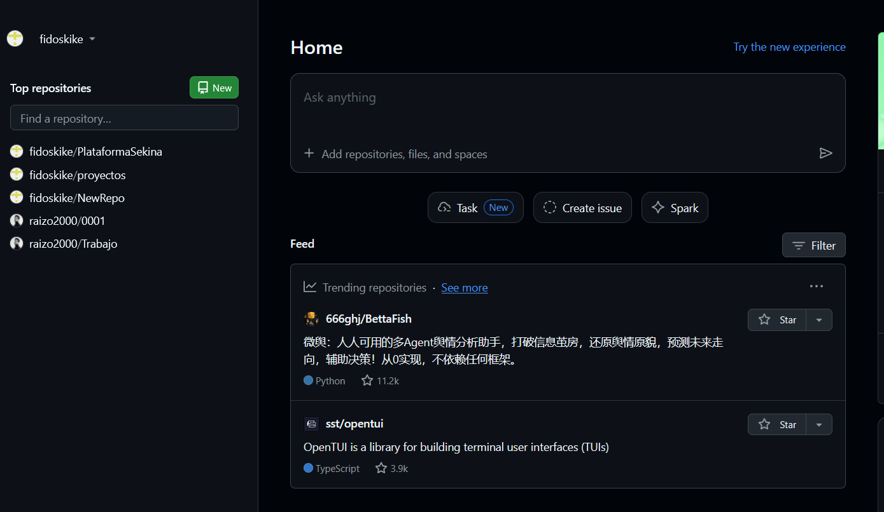
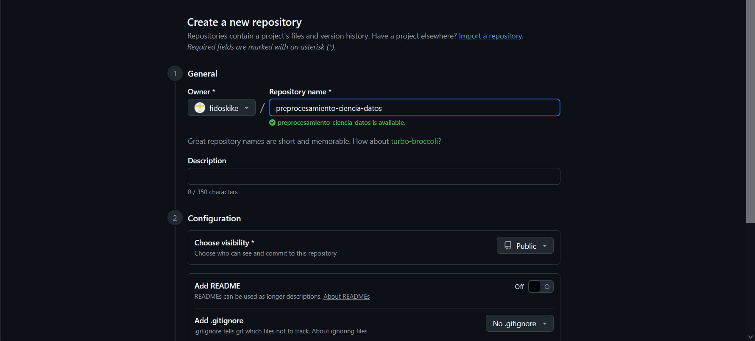
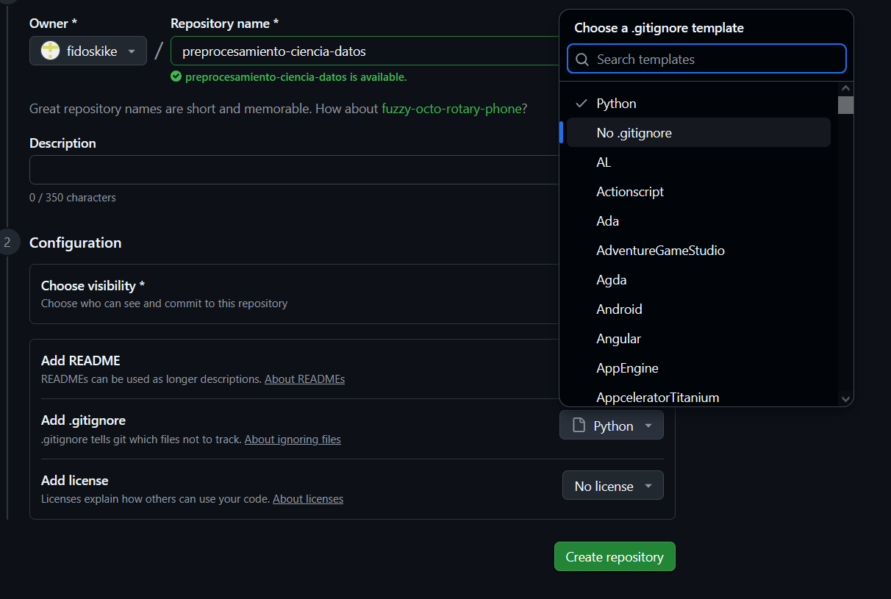
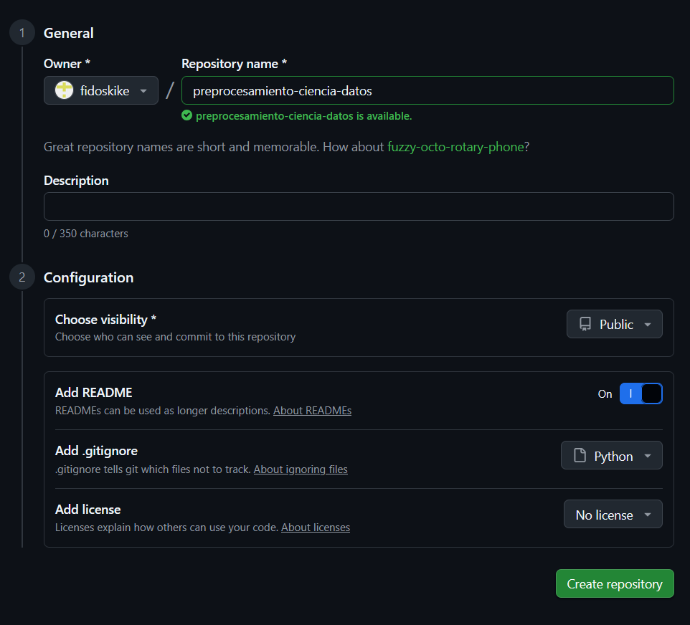
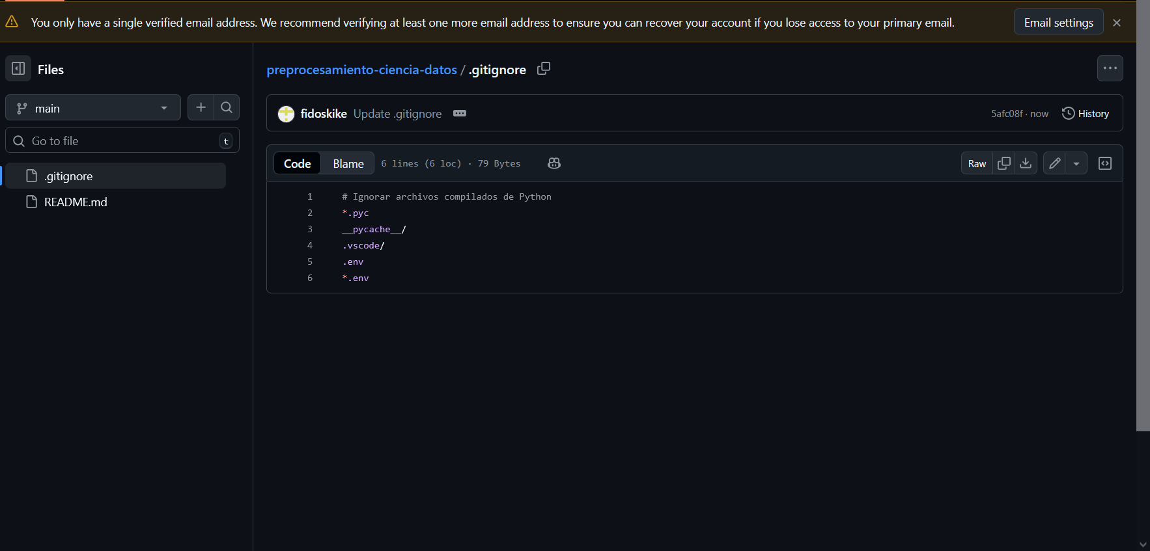
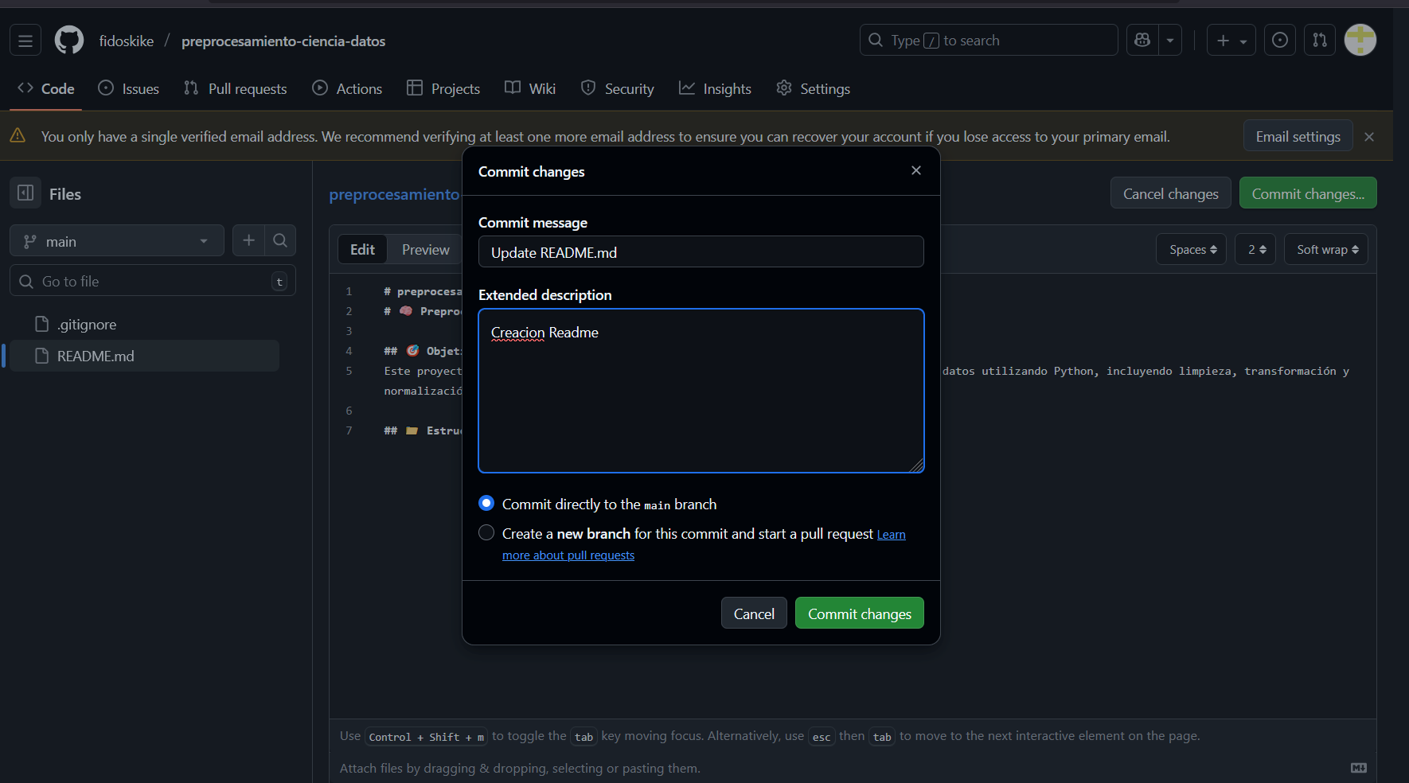
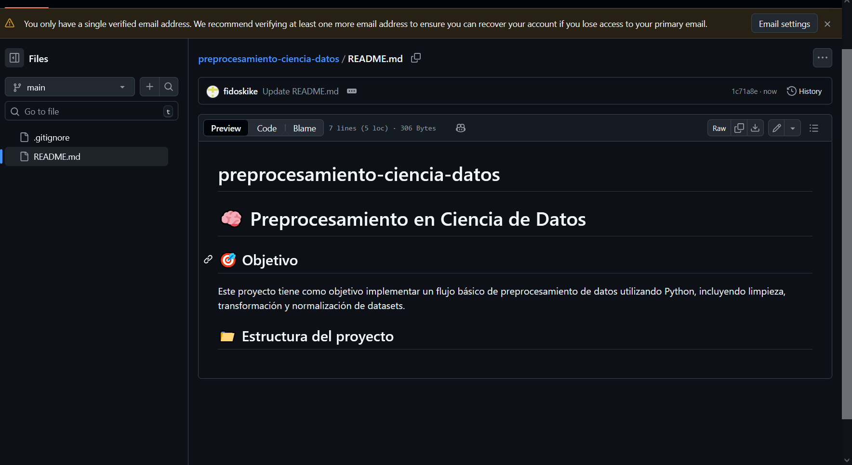
1️⃣ Clonación y Configuración
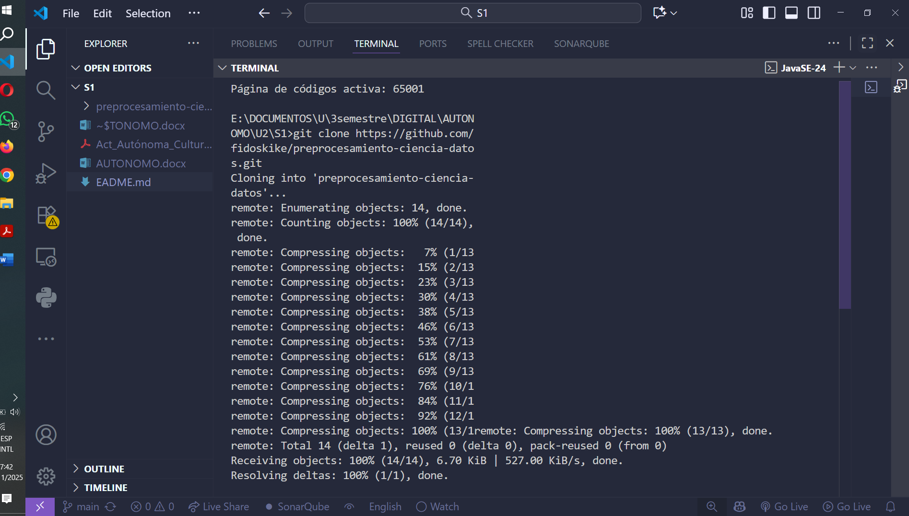
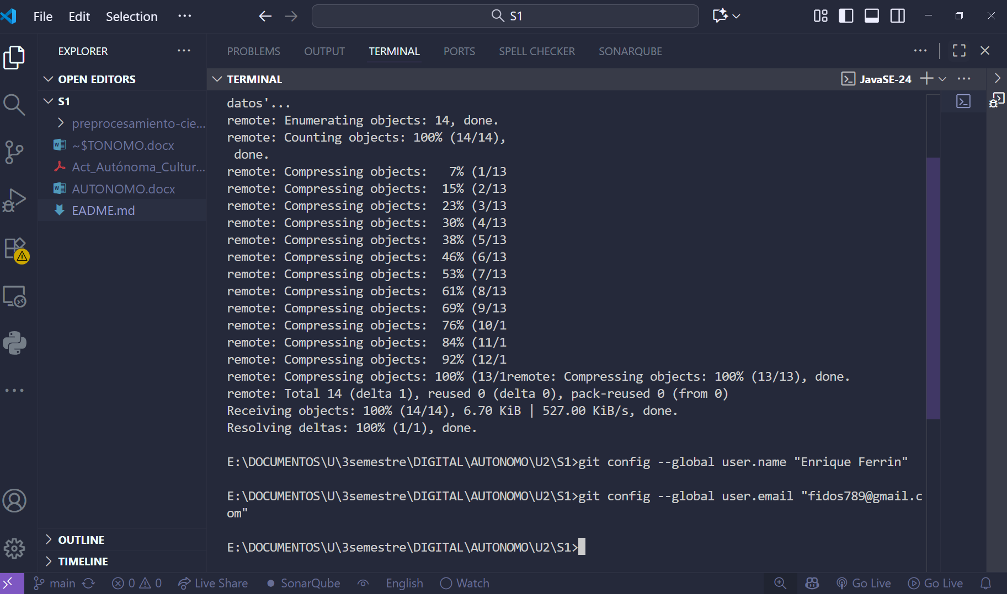
2️⃣ Creación y Gestión de Ramas

Clasificación de los Principales Tipos de Sesgo
Según el documento analizado, los sesgos en ciencia de datos se clasifican en tres categorías principales:
1. Sesgos en los Datos:
- Sesgo de Representación: Ocurre cuando los datos de entrenamiento no reflejan adecuadamente la diversidad de la población real (Mehrabi et al., 2022).
- Sesgo de Medición: Surge de métodos de recolección que favorecen ciertos grupos o características.
- Sesgo de Agregación: Resulta de combinar datos de subgrupos diversos sin considerar sus diferencias específicas.
2. Sesgos en los Algoritmos:
- Sesgo Algorítmico: La estructura del algoritmo favorece injustamente ciertos resultados.
- Sesgo de Optimización: Los modelos priorizan métricas de rendimiento sobre criterios de equidad.
- Sesgo de Interacción: Las decisiones del algoritmo influyen en el comportamiento de usuarios, creando ciclos de retroalimentación que refuerzan sesgos existentes.
3. Sesgos en las Prácticas:
Estos incluyen problemas éticos en la profesión, como la falta de códigos de conducta, uso secundario no autorizado de datos y marcos regulatorios insuficientes (Floridi & Taddeo, 2016).

b) Análisis de Caso: Sistema COMPAS
Fig. 2
Algoritmos con segos

Descripción del Funcionamiento del Algoritmo
El sistema Correctional Offender Management Profiling for Alternative Sanctions (COMPAS) es un algoritmo utilizado en Estados Unidos para predecir el riesgo de reincidencia criminal. Desarrollado por Northpointe (ahora Equivant), el sistema utiliza un cuestionario de 137 items que incluye preguntas sobre historial criminal, comportamiento social y actitudes personales (Angwin et al., 2016).
El algoritmo genera puntuaciones de riesgo que los jueces utilizan para tomar decisiones sobre libertad condicional, sentencias y liberación anticipada. Aunque la raza no es una variable explícita en el modelo, el sistema utiliza proxies que correlacionan fuertemente con características demográficas.
Identificación del Tipo de Sesgo
El caso COMPAS presenta múltiples tipos de sesgo interrelacionados:
Sesgo de Medición: El sistema utiliza variables proxy como historial de arrestos anteriores, que reflejan patrones de vigilancia policial desproporcionada en comunidades minoritarias (Rudin, 2019).
Sesgo Algorítmico: El diseño del algoritmo no corrige adecuadamente las disparidades históricas en el sistema de justicia penal, perpetuando desigualdades estructurales.
Sesgo de Representación: Los datos de entrenamiento reflejan las tasas de arresto existentes, que están influenciadas por prácticas policiales sesgadas en lugar de comportamientos delictivos reales.
Implicaciones Éticas y Sociales
Implicaciones Éticas:
- Justicia Procedimental: El sistema viola el principio de igualdad ante la ley al tratar desigualmente a individuos de diferentes grupos raciales (Barocas & Selbst, 2016).
- Transparencia: La naturaleza propietaria del algoritmo limita la capacidad de escrutinio público y validación independiente.
- Responsabilidad: La delegación de decisiones judiciales a un sistema opaco dificulta la asignación de responsabilidad por errores.
Implicaciones Sociales:
- Perpetuación de Desigualdades: El sistema refuerza ciclos de encarcelamiento en comunidades históricamente marginadas.
- Erosión de la Confianza: La percepción de injusticia algorítmica debilita la confianza pública en el sistema judicial.
- Amplificación de Discriminación: Las predicciones sesgadas pueden afectar negativamente oportunidades de reinserción social y empleo.
El análisis de ProPublica (2016) reveló que COMPAS era casi dos veces más probable que etiquetara erróneamente a acusados negros como de alto riesgo de reincidencia en comparación con acusados blancos, mientras subestimaba el riesgo de reincidencia de acusados blancos.

c) Propuesta de Mitigación
Fig. 3
Mitigación de casos
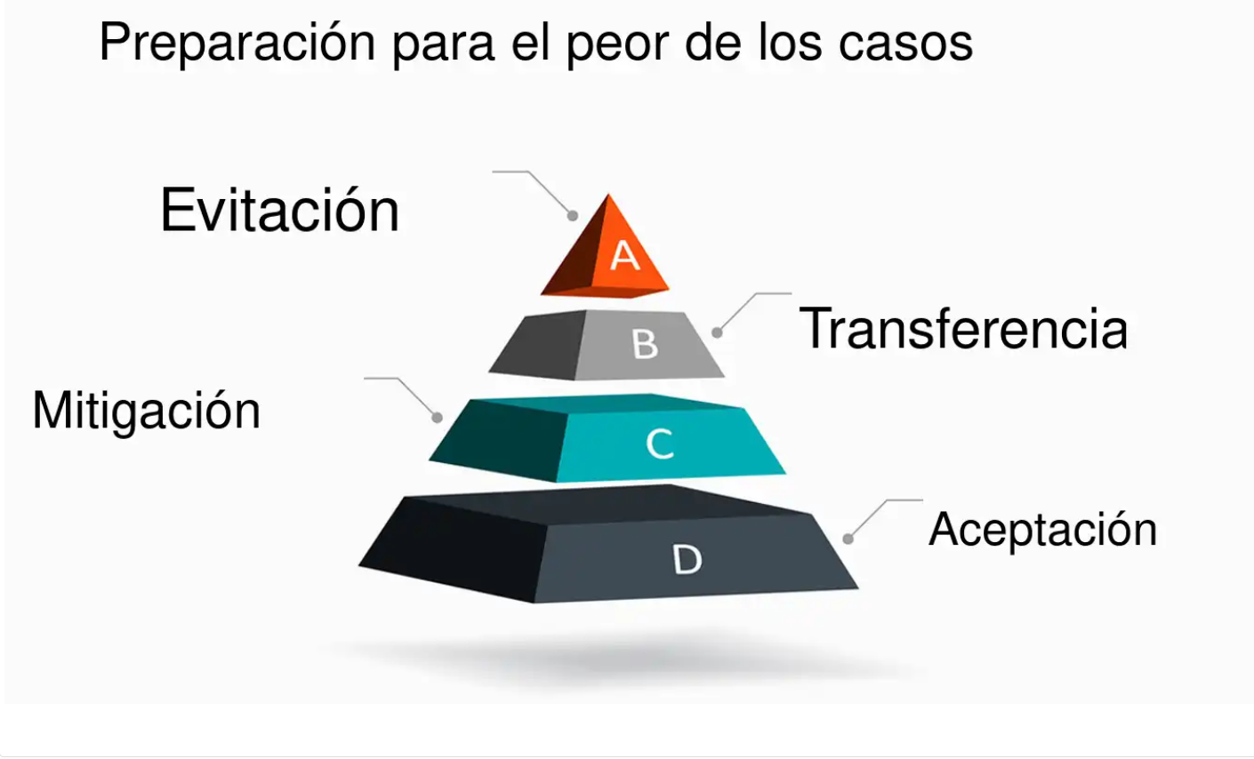
Estrategias Concretas para el Caso COMPAS
1. Auditoría Algorítmica Independiente y Continua
- Implementación: Establecer un comité de auditoría externo compuesto por expertos en ética, ciencia de datos y derechos civiles que realice evaluaciones periódicas del sistema.
- Justificación: Las auditorías independientes pueden identificar sesgos no detectados por los desarrolladores y garantizar la transparencia (Raji et al., 2020). Esta estrategia mejoraría la responsabilidad al someter el algoritmo a escrutinio externo regular.
2. Diversificación de Datos de Entrenamiento y Variables
- Implementación: Complementar los datos históricos de arrestos con métricas de contexto comunitario, oportunidades económicas y acceso a servicios sociales.
- Justificación: Al incluir variables que capturen el contexto socioeconómico y estructural, se reduce la dependencia de proxies raciales (Chouldechova, 2017). Esto mejoraría la equidad al proporcionar una evaluación más holística del riesgo.
3. Implementación de Múltiples Métricas de Equidad
- Implementación: Utilizar simultáneamente métricas de equidad como igualdad de tasas de error entre grupos, paridad predictiva y criterios de justicia individual.
- Justificación: Diferentes definiciones de equidad pueden ser mutuamente excluyentes, por lo que un enfoque multivariado permite balances más matizados (Kleinberg et al., 2017). Esta aproximación mejoraría la responsabilidad al reconocer la complejidad de la equidad algorítmica.
Consideraciones Adicionales
- Transparencia Condicional: Desarrollar versiones simplificadas del modelo para explicar decisiones a jueces y acusados.
- Mecanismos de Apelación: Establecer procedimientos claros para cuestionar y revisar decisiones algorítmicas.
- Capacitación Judicial: Educar a los usuarios del sistema sobre las limitaciones y sesgos potenciales del algoritmo.

Bibliografía
Angwin, J., Larson, J., Mattu, S., & Kirchner, L. (2016). Machine bias. ProPublicahttps://www.propublica.org/article/machine-bias-risk-assessments-in-criminal-sentencing
Barocas, S., & Selbst, A. D. (2016). Big data's disparate impact. California Law Review, 104(3), 671-732. https://doi.org/10.15779/Z38BG31
Chouldechova, A. (2017). Fair prediction with disparate impact: A study of bias in recidivism prediction instruments. Big Data, 5(2), 153-163. https://doi.org/10.1089/big.2016.0047
Floridi, L., & Taddeo, M. (2016). What is data ethics? Philosophical Transactions of the Royal Society A: Mathematical, Physical and Engineering Sciences, 374(2083), 20160360. https://doi.org/10.1098/rsta.2016.0360
Kleinberg, J., Mullainathan, S., & Raghavan, M. (2017). Inherent trade-offs in the fair determination of risk scores. Proceedings of the 2017 Conference on Innovations in Theoretical Computer Science, 43-52. https://doi.org/10.1145/3055399.3055409
Mehrabi, N., Morstatter, F., Saxena, N., Lerman, K., & Galstyan, A. (2022). A survey on bias and fairness in machine learning. ACM Computing Surveys, 54(6), 1-35. https://doi.org/10.1145/3457607
Raji, I. D., Smart, A., White, R. N., Mitchell, M., Gebru, T., Hutchinson, B., ... & Barnes, P. (2020). Closing the AI accountability gap: Defining an end-to-end framework for internal algorithmic auditing. Proceedings of the 2020 Conference on Fairness, Accountability, and Transparency, 33-44. https://doi.org/10.1145/3351095.3372873
Rudin, C. (2019). Stop explaining black box machine learning models for high stakes decisions and use interpretable models instead. Nature Machine Intelligence, 1(5), 206-215. https://doi.org/10.1038/s42256-019-0048-x

